MINISTERIO DE EDUCACIÓN

AUDITORIA INTERNA

CUA No.:111814

MINISTERIO DE EDUCACIÓN

ACTIVIDADES ADMINISTRATIVAS

Auditoría Administrativa de entrega y recepción de cargo de Director de la Dirección Departamental de Educación de Petén.

GUATEMALA, NOVIEMBRE DE 2021

INDICE

INTRODUCCION | 1
OBJETIVOS | 1
ALCANCE DE LA ACTIVIDAD | 1
RESULTADOS DE LA ACTIVIDAD | 2
ANEXOS | 8
AUDITORÍA INTERNA MINISTERIO DE EDUCACIÓN

INTRODUCCION

De conformidad con el nombramiento de auditoría No. 111814-1-2021, de fecha 08 de noviembre de 2021, fui nombrado para participar en la entrega y recepción de cargo de Director de la Dirección Departamental de Educación de Petén.

OBJETIVOS

OBJETIVO GENERAL

Establecer mediante la información entregada por los responsables, el estado o situación general de los aspectos administrativos relevantes y delimitar la responsabilidad del funcionario saliente y entrante.

OBJETIVOS ESPECIFICOS

Determinar si como parte de las funciones del director saliente quedan pendientes asuntos de importancia, a los cuales es necesario darles seguimiento posteriormente.

Si todos los bienes y valores asignados al funcionario son entregados completos e íntegramente.

Que el responsable entregue conforme al formulario de control de traslado de información emitido por la Contraloría General de Cuentas.

Que presenten los formularios de cancelación de accesos asignados, así como la realización de back-up del equipo de cómputo.

Que se realice el trámite de cancelación de firmas registradas como cuentadante y en otros en los cuales figure como responsable.

Constatar el cumplimiento de la entrega a la Subcontraloría de Calidad del Gasto Público de la Contraloría General de Cuentas, la certificación del acta suscrita y formulario mínimo de control de traslado de información.

ALCANCE DE LA ACTIVIDAD

De conformidad con el Acuerdo No. A-106-2019 emitido por el Contralor General de Cuentas de fecha 9/12/2019 “Guía para la participación de las unidades de auditoría interna en el control financiero-administrativo, en la toma de posesión de las autoridades de las entidades y organismos de la administración central,

MINISTERIO DE EDUCACIÓN Pág. 1
AUDITORÍA INTERNA MINISTERIO DE EDUCACIÓN

descentralizadas, autónomas y otros organismos del Estado; y el uso del formulario de control y traslado de información de las autoridades salientes a las entrantes”. Se procedió a participar en la modalidad de teletrabajo, en la entrega del cargo que realizaba en forma temporal la licenciada Cynthia Amariny del Carmen Montoya Cano de Aragón, y se realizó la recepción de cargo de Directora de la Dirección Departamental de Educación de Petén, por la licenciada Montoya, en virtud que fue confirmada en el cargo, a partir del 08 de noviembre de 2021.

RESULTADOS DE LA ACTIVIDAD

Los resultados del trabajo realizado se resumen a continuación:

De conformidad con la guía para la participación de las Unidades de Auditoría Interna se determinaron los siguientes aspectos en la entrega y recepción de cargo de la Directora los cuales se presentan en la forma siguiente: ( Ver Anexo No. 1, 2 y 3).

1. Según Acuerdo Ministerial No. DIREH-4905-2021, de fecha 08 de noviembre de 2021 y con vigencia a partir del 08 de noviembre de 2021, por medio del cual el Despacho Superior del Ministerio de Educación, nombra a la licenciada Cynthia Amariny del Carmen Montoya Cano de Aragón, a partir del 08 de noviembre de 2021, para desempeñar las funciones propias de Directora de la Dirección Departamental de Educación de Petén, del Ministerio de Educación.

2. Se obtuvo certificación del libro de actas de hojas móviles número 01-2020, de toma de posesión y entrega de puestos, autorizado por la Contraloría General de Cuentas con registro número 040-2020, en donde según folio número 31, aparece registrada el acta número 08-2021, de fecha 08 de noviembre de 2021, en la que la DIDEDUC de Petén dejó constancia de la entrega y recepción de cargo de la Directora de la Dirección Departamental de Educación de Petén, efectiva a partir del 08 de noviembre de 2021.

3. La licenciada Cynthia Amariny del Carmen Montoya Cano de Aragón, Directora entrante, presentó la Constancia Transitoria de Inexistencia de Reclamación de Cargos, emitida por la Contraloría General de Cuentas, con No. Gestión: 602119, Correlativo: No. 147980, de fecha 04 de octubre del año 2021. Hace Constar: que el titular del presente documento a la fecha no tiene reclamaciones o juicios pendientes, como consecuencia del cargo o cargos desempeñados anteriormente.

4. El arqueo de valores y corte de caja es por el valor de Q.130,000.08 al 09 de noviembre de 2021, integrado por Fondo Rotativo Interno Q.80,000.00, Fondo Rotativo Interno de Gratuidad Q.50,000.00, y Fondo Operación Escuela Q.0.08,

MINISTERIO DE EDUCACIÓN Pág. 2
AUDITORÍA INTERNA MINISTERIO DE EDUCACIÓN

reporte emitido sellado y firmado por el Departamento Administrativo Financiero y por la Directora de la Dirección Departamental de Educación de Petén.

5. Según reporte, el saldo del libro de banco al 09/11/2021, Banco Crédito Hipotecario Nacional, cuenta No. 02-008-036298-7 a nombre de Fondo Rotativo Interno DDE Petén MINEDUC, es por valor de Q.59,928.03. En el mismo libro, se realiza conciliación bancaria, el reporte consigna saldo según estado de cuenta y saldo según libro de banco, conciliados al 09/11/2021 por el valor de Q.59,928.03.

La existencia de cheques del Banco Crédito Hipotecario Nacional, Cuenta No. 02-008-036298-7 a nombre de Fondo Rotativo Interno DDE Petén MINEDUC, es la siguiente: del No. 31364 al No. 33475 existencia de 2,112 cheques al 09/11/2021.

Según reporte, el saldo del libro de banco al 09/11/2021, Banco de Desarrollo Rural, S.A., cuenta No. 3017177477, a nombre de Operación Escuela DIDEDUC PETÉN, consigna saldo por el valor de Q.0.08. En el mismo libro, se realiza conciliación bancaria, el reporte consigna saldo según estado de cuenta y saldo según libro de banco, conciliados al 09/11/2021 por valor Q.0.08.

De la existencia de cheque de la cuenta No. 3017177477 a nombre de Fondo Operación Escuela DIDEDUC PETÉN del Banco de Desarrollo Rural, S.A., manifestó el Jefe Administrativo Financiero, vía correo electrónico que la cuenta no tiene habilitada chequera.

6. Se obtuvo el corte de formas oficiales autorizadas por la Contraloría General de Cuentas, de la DIDEDUC de Petén, existencia de formas, formatos, formularios y hojas móviles al 09/11/2021. ( Ver Anexo No. 4)

No se obtuvo el corte de formas de libros oficiales autorizados por la Contraloría General de Cuentas de la DIDEDUC de Petén al 09/11/2021.

7. El saldo de combustibles: cupones de combustible de la Dirección Departamental de Educación de Petén, es por el valor total de Q.186,000.00 al 09/11/2021. ( Ver Anexo No. 5)

8. Los Formularios FIN-01 Formulario Resumen de Inventario Institucional, del Sistema de Contabilidad Integrada Gubernamental, al 09/11/2021 de la Dirección Departamental de Educación de Petén, por el total de Q.12,527,486.52, y FIN 2 Formulario Detalle de Inventario por Cuenta, por el total de Q.12,527,486.52.

Libro autorizado por la Contraloría General de Cuentas el 04 de julio de 2018,

MINISTERIO DE EDUCACIÓN Pág. 3
AUDITORÍA INTERNA MINISTERIO DE EDUCACIÓN

Registro No. 91-2018, de la Dirección Departamental de Educación de Petén, cuentadancia No. D2-89, Sección de Inventario, según reporte sellado y firmado por Coordinador de Inventario, consigna en folio No. 20, al 28 de septiembre de 2021 el total de inventario por Q.11,752,357.03 de activos fijos de la DIDEDUC de Petén. Es decir, que los registros no se encuentran al 09/11/2021, derivado a que el folio No. 21 está en blanco.

9. No se obtuvo documento o solicitud, donde consta la actualización de la cuentadancia D2-89 de la Dirección Departamental de Educación de Petén, para agregar como cuentadante a la Directora de la Dirección Departamental de Educación de Petén, licenciada Cynthia Amariny del Carmen Montoya Cano de Aragón, a partir del 08 de noviembre de 2021, ante la delegación de la Contraloría General de Cuentas. Queda bajo la responsabilidad de las autoridades de la DIDEDUC de Petén realizar la actualización correspondiente.

10. No se obtuvo documento o solicitud, que haga constar la actualización de firma de la licenciada Cynthia Amariny del Carmen Montoya Cano de Aragón, como Directora a partir de 08/11/2021 de la Dirección Departamental de Educación de Petén, ante el Banco Crédito Hipotecario Nacional, Cuenta No. 02-008-036298-7 a nombre de Fondo Rotativo Interno DDE Petén MINEDUC. Es responsabilidad de las autoridades de la DIDEDUC de Petén realizar la gestión correspondiente.

Se solicitó según Oficio 070-2021 Ref. SFD/BP, de fecha Santa Elena, Flores, Petén, 27 de octubre de 2021, al Banco de Desarrollo Rural, cuenta No. 3-017-17747-7, a nombre de Operación Escuela DIDEDUC PETÉN, actualización de firmas, indica literalmente: “…Además de las firmas de la Licda. Cynthia Amariny del Carmen Montoya Cano de Aragón, quien funge como Director Departamental de Educación y el Lic. Ervin armando López Peláez como jefe Administrativo-Financiero, quedando los siguientes mancomunadas de los Cuentadantes:…”.

Para el efecto, el Banco de Desarrollo Rural S.A. emitió documento: Consulta

Monetaria Cta. Corriente, oficina: Santa Elena, fecha 27/10/2021, cuenta: 3017177477, nombre de la Cuenta: Operación Escuela DIDEDUC PETEN, consigna en propietarios, a la licenciada Cynthia Amariny del Carmen Montoya Cano de Aragón, y dos personas más.

Por lo anteirior se incluyó como Directora Departamental de Educación de Petén a la licenciada Cynthia Amariny del Carmen Montoya Cano de Aragón, antes del 08 de noviembre de 2021.

11. Rendición de Cuentas (Caja Fiscal), se obtuvo oficios con sello, firma y hora

MINISTERIO DE EDUCACIÓN Pág. 4
AUDITORÍA INTERNA MINISTERIO DE EDUCACIÓN

de recibido por la Delegación Departamental de San Benito Petén de la Contraloría General de Cuentas, donde consta la entrega de la caja fiscal de enero a octubre de 2021.

12. El Inventario de Almacén, al 09/11/2020 de la Dirección Departamental de Educación de Petén es por el valor de Q.208,530.84.

13. Consolidado Nominal del Personal de la jurisdicción de la DIDEDUC de Petén al 09/11/2021, reporta el total de 5,468. ( Ver Anexo No. 6)

14. La DIDEDUC de Petén no utiliza Caja Chica, al 09/11/2021.

15. La Unidad de informática de la Dirección Departamental de Educación Petén, informó: que debido a que el director saliente es la licenciada Cynthia Amariny del Carmen Montoya Cano de Aragón, y a la vez fue confirmada en el puesto de Directora Departamental el 08/11/2021, no se procedió a realizar el procedimiento de “Desactivación y anulación de los ingresos a Sistemas del MINEDUC”.

16. La tarjeta de responsabilidad de activos fijos No. 1109, por el valor total de Q.27,537.28, y 1111 por el valor total Q.27,267.28, fueron firmadas y selladas por encargado de inventarios, sección financiera, y por la licenciada Cynthia Amariny del Carmen Montoya Cano de Aragón, Directora de la Dirección Departamental de Educación de Petén.

17. Con respecto a tarjetas de responsabilidad de activos fijos Nos. 1109 por valor total de Q.27,537.28 y 1111 por el valor total de Q.27,267.28 a cargo de la licenciada Cynthia Amariny del Carmen Montoya Cano de Aragón, fueron firmadas por ella misma, debido a que entrega como directora en funciones y recibe el cargo como Directora de la Dirección Departamental de Educación de Petén, por lo que se elaboraron formularios de control de descargo y cargo del resguardo de bienes muebles INV-FOR-03, de fecha Santa Elena, Flores, Petén, 09 de noviembre de 2021.

18. Los libros de actas, libros de conocimiento, llaves y sellos de la Dirección, por ser la directora saliente y entrante, se encuentran en poder de la Directora nombrada a partir de 08 de noviembre de 2021, de la Dirección Departamental de Educación de Petén.

19. De conformidad con el Oficio No. 40-2021 SEOB/seob, de fecha Santa Elena Flores, Petén, 09 de noviembre de 2021, informan que la Dirección Departamental de Educación de Petén no tiene deudas pendientes de pago con ningún proveedor correspondientes a años anteriores, ni a la fecha 9 de noviembre de 2021.

MINISTERIO DE EDUCACIÓN Pág. 5
AUDITORÍA INTERNA MINISTERIO DE EDUCACIÓN

20. La Dirección Departamental de Educación de Petén, al 09 de noviembre de 2021, no tiene obras ejecutadas durante la administración saliente, así como tampoco cuenta con obras de arrastre finalizadas no recepcionadas.

21. Litigios, pasivos contingentes o procesos penales: mediante Oficio No. 034-2021 Ref. AGR/AJ, de fecha Santa Elena de la Cruz, Flores, Petén, firmado y sellado por Asesoría Jurídica, informó a la Directora de la DIDEDUC de Petén, que la información de procesos en los cuales esta Dirección Departamental de Educación es parte de los sujetos procesales en forma directa y/o como tercero interesado, consisten en procesos civiles, incidentes Post Morten de declaración de beneficiarios, juicios ordinarios laborales de indemnización por jubilación, juicios ordinarios laborales de declaración de la naturaleza continua de servidores públicos contratados bajo el renglón 022 Telesecundaria, denuncias presentadas al Ministerio Público por salarios pagados no devengados y amparos en Trámite. Falta de pago de Indemnización 65 expedientes, Incidentes 5 expedientes, Declaración de la Naturaleza Continua e Interrumpida de Relación de Trabajo entre el Estado de Guatemala la Autoridad Nominadora Ministerio de Educción a través de su representante legal y la Trabajador (a) 85 expedientes, Denuncias 21 expedientes, Amparos 1 expediente.

Los puntos anteriores, quedaron consignados en el acta No. 09-2021 de fecha 09 de noviembre de 2021, según folios del 32 al 35, del libro de actas con No. de registro 01-2020 autorizado por la Contraloría General de Cuentas con fecha 30 de enero de 2020, que conjuntamente con el formulario mínimo de control de traslados de información de la entrega y recepción de cargo fueron presentados el 15 de noviembre de 2021, ante el Sub Contralor del Gasto Público, de conformidad con el Acuerdo A -106-2019, emitido por el Contralor General de Cuentas de fecha 09 de diciembre de 2019, según tipifica el artículo 2.

En la participación del auditor interno en la modalidad de teletrabajo, en el acto de entrega de toma de posesión de la Directora Departamental de Educación de Petén, no prejuzga exactitud de saldos y cifras consignadas, en virtud que las mismas, son responsabilidad de la unidad ejecutora que traslado la información, por lo que, queda sujeta a revisión posterior por parte de la Dirección de Auditoría Interna del Ministerio de Educación o Contraloría General de Cuentas.

MINISTERIO DE EDUCACIÓN Pág. 6
AUDITORÍA INTERNA MINISTERIO DE EDUCACIÓN

GUSTAVO ADOLFO FLORES COLON Auditor

MAYRA ILIANA HERNANDEZ LOPEZ

Supervisor

MILDRED LORENA FUENTES DE LEON Sub Director

JULIA VICTORIA MONZON PEREZ

Director

MINISTERIO DE EDUCACIÓN Pág. 7

AUDITORÍA INTERNA MINISTERIO DE EDUCACIÓN

ANEXOS

Acta de entrega y recepción de cargo de la Directora Departamental de Educación de Petén
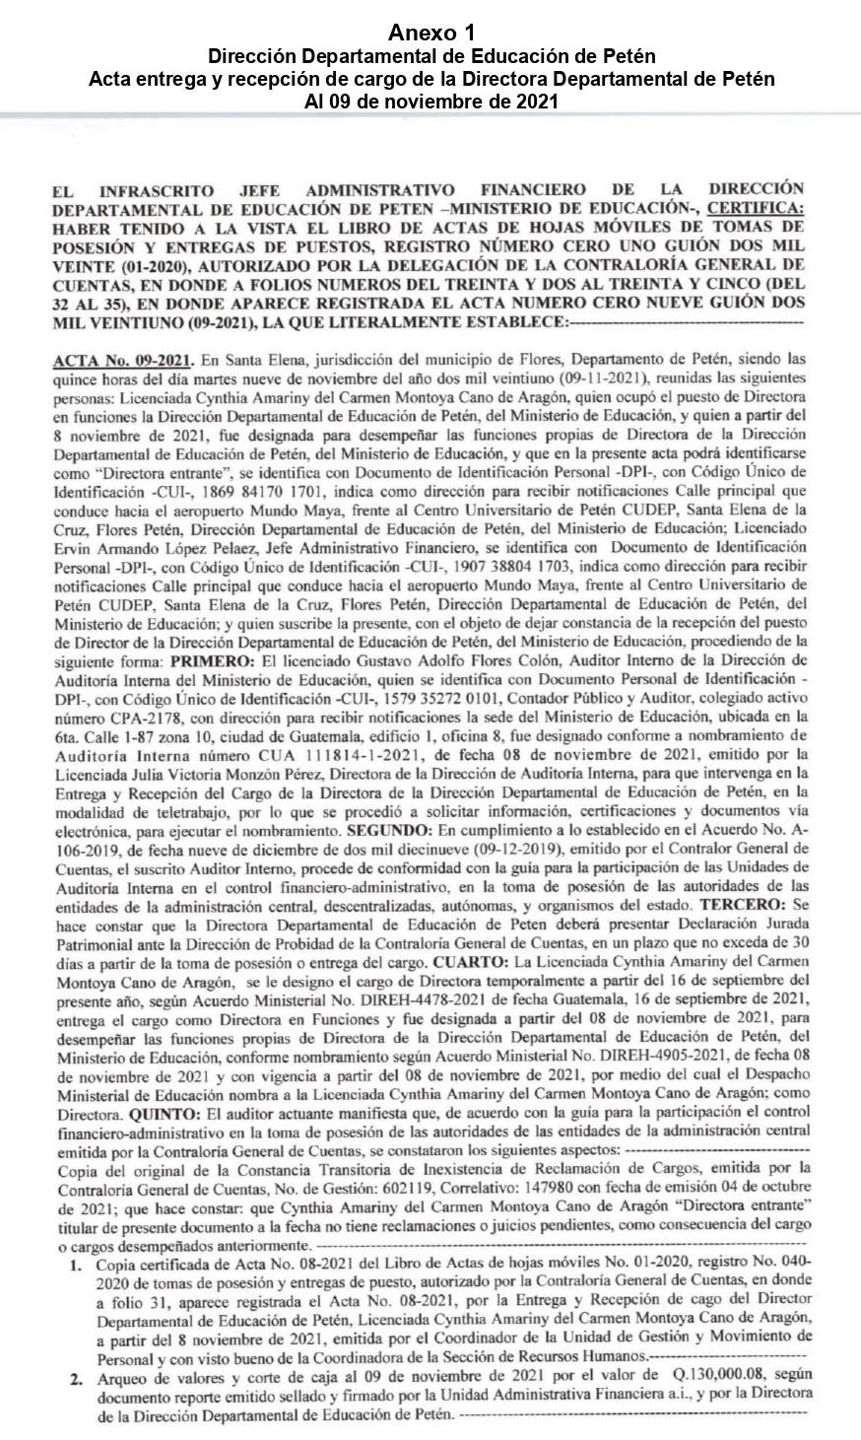

MINISTERIO DE EDUCACIÓN Pág. 8
AUDITORÍA INTERNA MINISTERIO DE EDUCACIÓN

Acta de entrega y recepción de cargo de la Directora Departamental de Educación de Petén
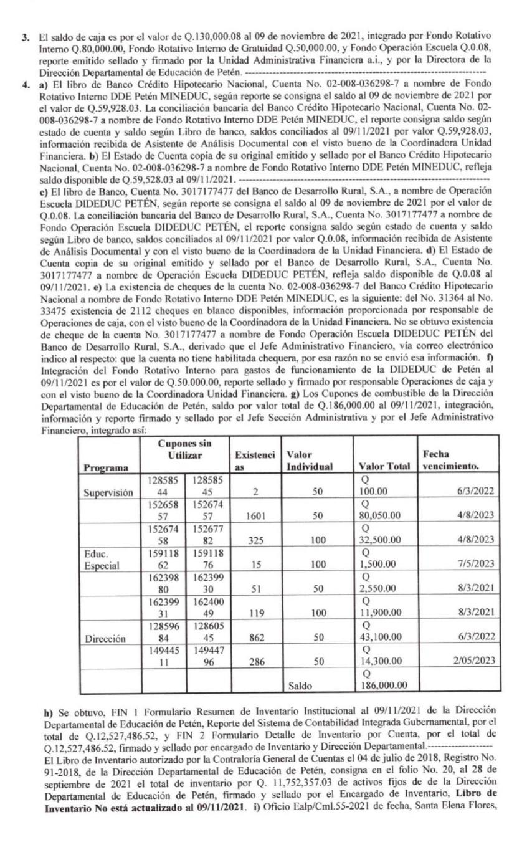

MINISTERIO DE EDUCACIÓN Pág. 9
AUDITORÍA INTERNA MINISTERIO DE EDUCACIÓN

Acta de entrega y recepción de cargo de la Directora Departamental de Educación de Petén
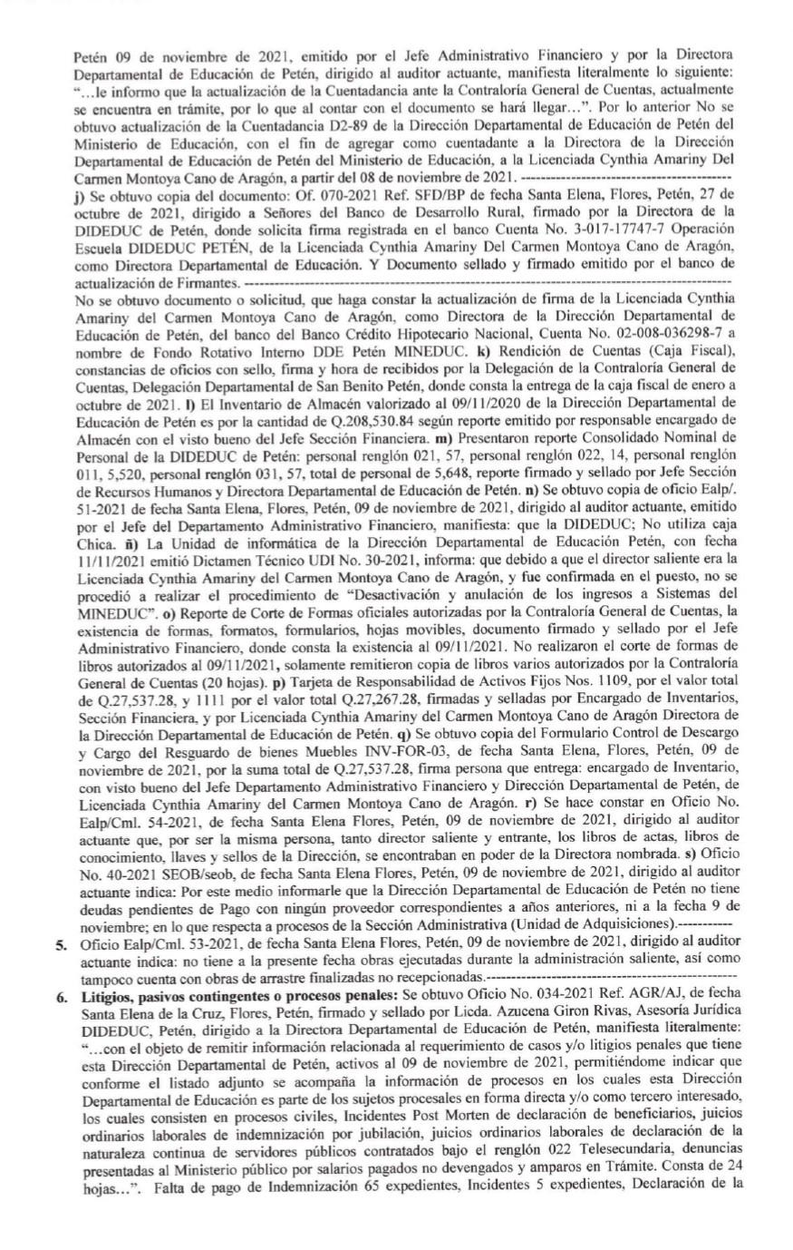

MINISTERIO DE EDUCACIÓN Pág. 10
AUDITORÍA INTERNA MINISTERIO DE EDUCACIÓN

Acta de entrega y recepción de cargo de la Directora Departamental de Educación de Petén
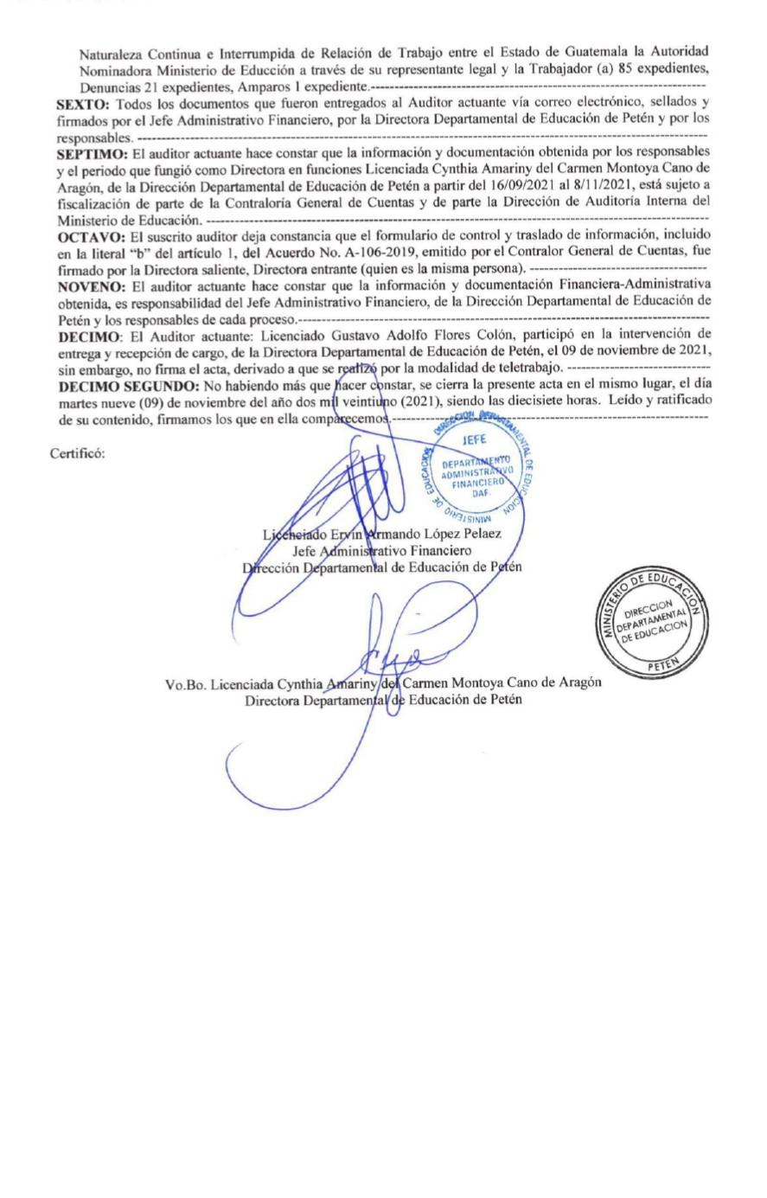

MINISTERIO DE EDUCACIÓN Pág. 11
AUDITORÍA INTERNA MINISTERIO DE EDUCACIÓN

Centificación Acta de entrega y recepción de cargo de la Directora Departamental de Educación de Petén
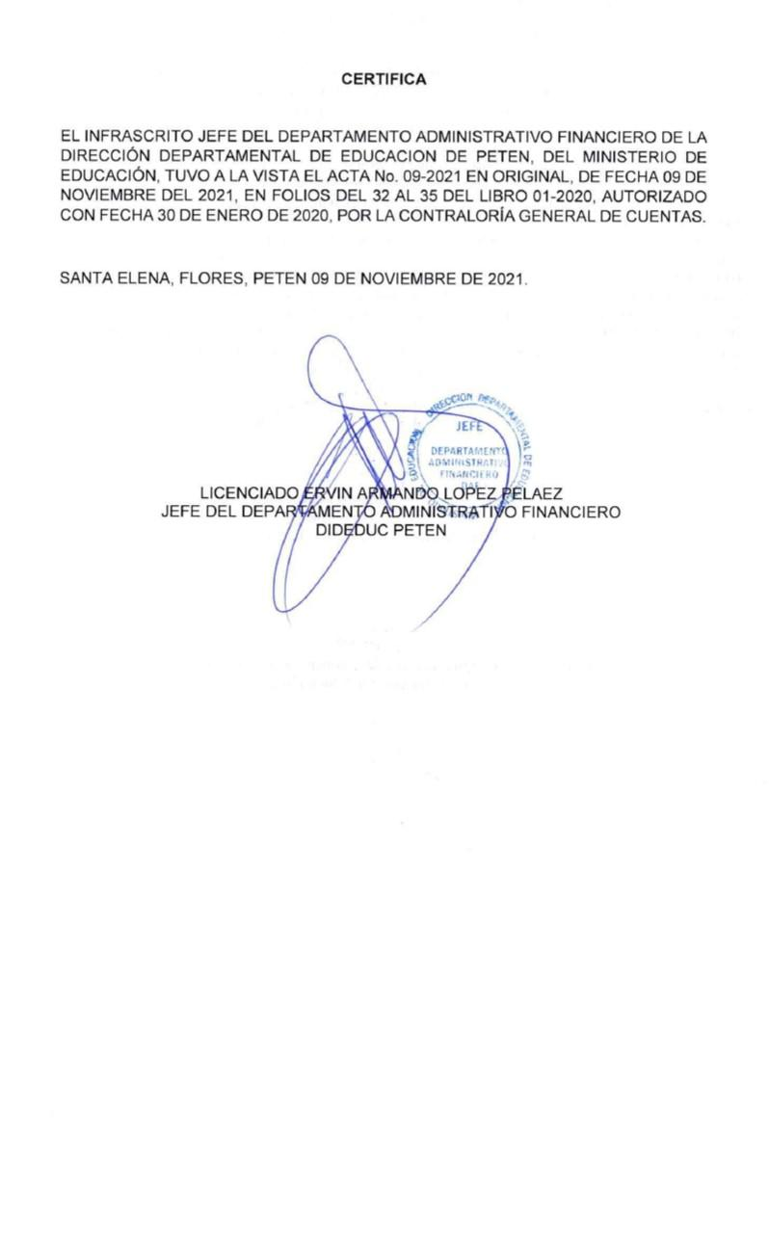

MINISTERIO DE EDUCACIÓN Pág. 12
AUDITORÍA INTERNA MINISTERIO DE EDUCACIÓN

Formulario mínimo de traslado de información
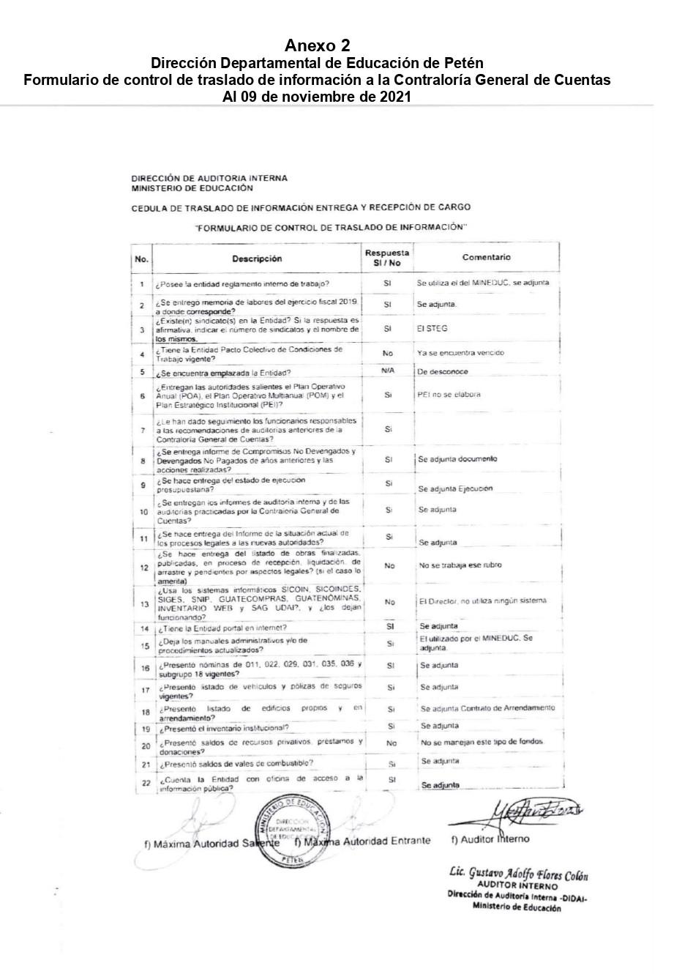

MINISTERIO DE EDUCACIÓN Pág. 13
AUDITORÍA INTERNA MINISTERIO DE EDUCACIÓN

Certificación Formulario mínimo de traslado de información
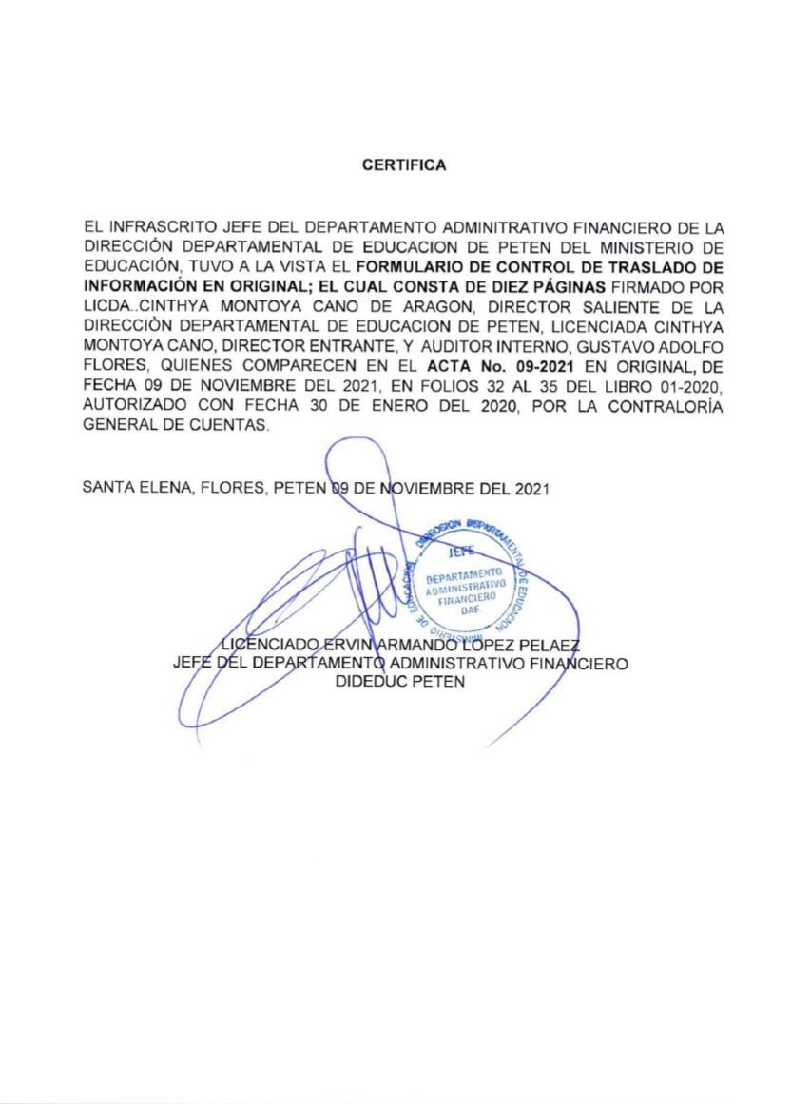

MINISTERIO DE EDUCACIÓN Pág. 14
AUDITORÍA INTERNA MINISTERIO DE EDUCACIÓN

Oficio dirigido al Subcontralor del Gasto Público, sellado de recibido el 15/11/2021
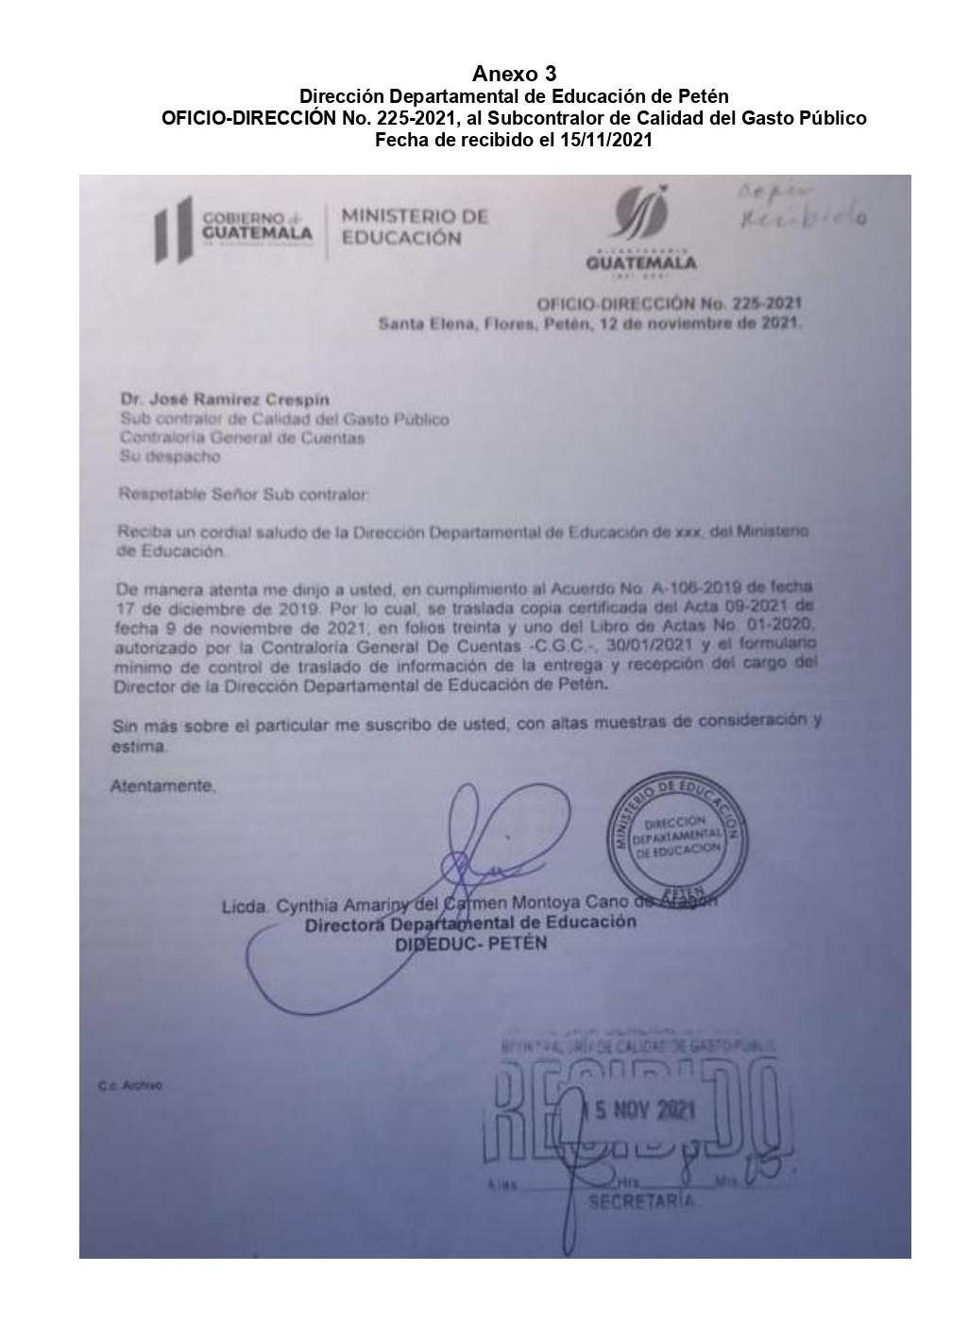

MINISTERIO DE EDUCACIÓN Pág. 15
AUDITORÍA INTERNA MINISTERIO DE EDUCACIÓN

.
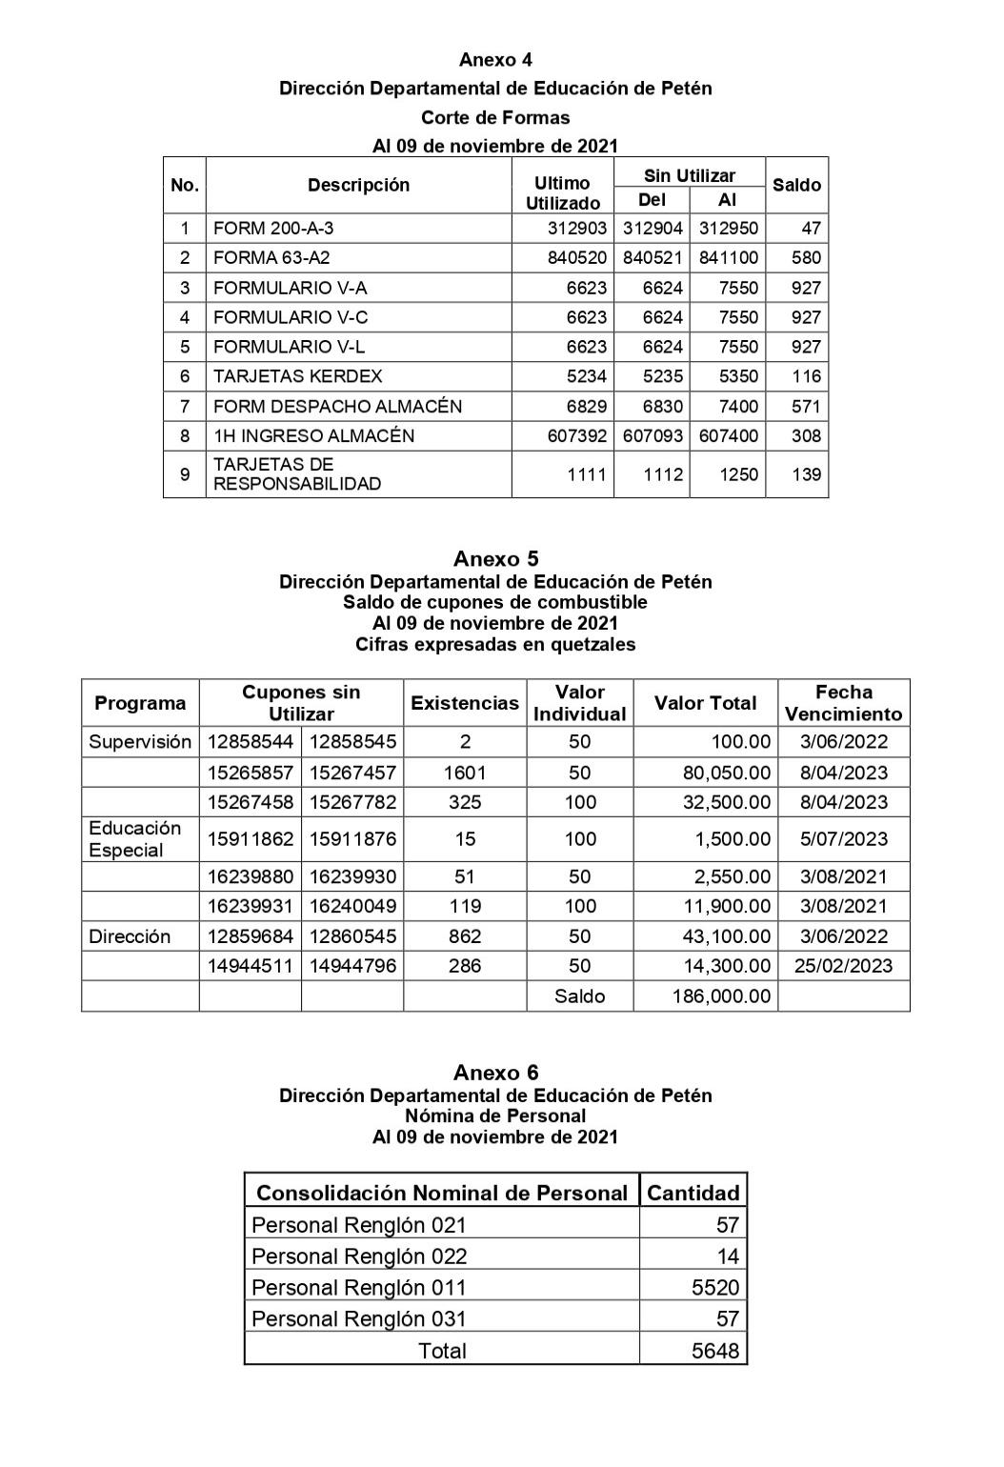

MINISTERIO DE EDUCACIÓN Pág. 16

